Теоретичні відомості
ЩО ТАКЕ SCADA?
SCADA (Supervisory Control And Data Acquisition - Контроль та збір даних) - це ваш центральний центр управління, який збирає дані з ПЛК та відображає все на одному місці для легкого моніторингу та управління.
Це центральна система для моніторингу та управління мережею ICS (Industrial Control System - Система управління промисловістю). Вона збирає дані з підключених пристроїв, таких як ПЛК, відображає їх в зручному інтерфейсі та дозволяє операторам надсилати команди назад у полі.
ЩО ТАКЕ ПЛК?
PLC (Programmable Logic Controller) - це програмований логічний контролер. Він діє як центральний блок управління. Він збирає дані від кожного польового пристрою, обробляє їх та надсилає команди для регулювання операцій на основі умов реального часу. Координуючи пристрої, такі як насоси, клапани та датчики, ПЛК забезпечує гладку роботу станції.
ПЛК працює як мініатюрний комп'ютер і має:
- Входи [>]: ми можемо надсилати йому сигнали - Відкрити/Закрити клапан
- Виходи [>]: ми можемо отримувати від нього сигнали - Швидкість двигуна
ЩО ТАКЕ ТЕГИ?
Теги - це основа систем SCADA. Вони діють як іменовані змінні, які зберігають дані реального часу з ПЛК. Кожен тег представляє конкретний параметр, такий як тиск, температура або положення клапана, дозволяючи операторам ефективно контролювати та управляти процесом.
Як теги працюють у SCADA:
- Система SCADA отримує значення реального часу з ПЛК через протоколи комунікації, такі як Modbus або OPC.
- Оператори бачать ці значення на панелях управління, графіках або сигналах тривоги.
- Дії управління (наприклад, встановлення швидкості двигуна) оновлюють відповідний тег, який надсилає команду ПЛК.
Теги можуть мати різні формати та зберігати різні типи:
- [>] Integer - Ціле число
- [>] Float - Число з плаваючою точкою
- [>] String - Текстовий рядок
ЩО ТАКЕ ПРОТОКОЛИ?
Протоколи - це правила комунікації, які дозволяють SCADA та ПЛК обмінюватися даними. Вони визначають, як дані форматуються, передаються та інтерпретуються, забезпечуючи безперебійну інтеграцію між різними компонентами мережі ICS.
Типи протоколів SCADA:
- [>] Modbus - простий та широко використовуваний протокол для читання та запису даних з ПЛК та датчиків.
- [>] PROFINET - високошвидкісний протокол на основі Ethernet, який використовується в мережах автоматизації.
- [>] EtherNet/IP - поширений у промислових середовищах для обміну даними в реальному часі.
- [>] OPC UA (Open Platform Communications Unified Architecture) - сучасний, безпечний та масштабований протокол.
- [>] DNP3 (Distributed Network Protocol 3) - зазвичай використовується в енергетиці та водопостачанні для безпечного та надійного передачі даних.
Чому протоколи важливі?
- Дозволяють взаємосумісність між пристроями різних виробників.
- Забезпечують обмін даними в реальному часі між польовими пристроями та SCADA.

Ініціалізація лабораторної роботи

1. Розвертання лабораторної роботи
Підключіться до лабораторної роботи до Kali Linux за відповідним паролем.
Відкрийте термінал та виконайте наступні команди:
sudo su #password is 'P@ssw0r.'
ssh dockeruser@ot #password is 'dockerpass'
cd /labshock/labshock
docker compose up -d

В результаті Ви побачите відповідний процес підняття віртуальної лабораторної роботи (займає в середньому 5 хвилин). Якщо лабораторна робота зависла і щось не працює, повторіть відповідні команди зверху.
Також для додання певного додаткового обладнання необхідно буде редагувати docker-compose.yml, який знаходиться у цій теці.

2. Доступ до адміністративного меню
Запустіть браузер і перейдіть на відповідну сторінку:
https://ot

login: labshock
password: labshock

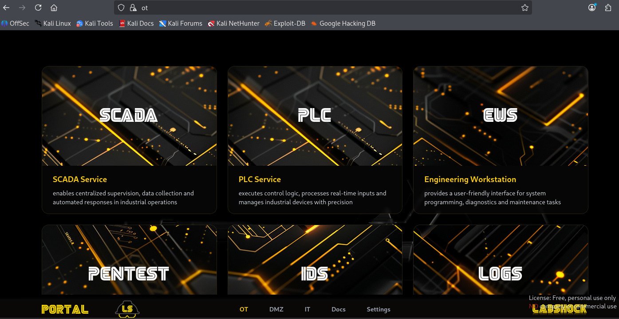

3. Переключення на українську мову
Відкрийте наступне посилання:
http://ot:1881/

В лівому нижньому кутку перейдіть на поле Editor
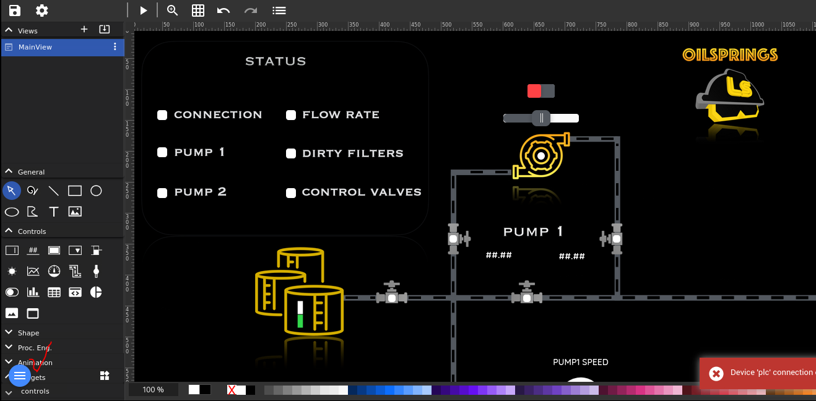
Зверху зліва в меню налаштувань виберіть налаштування та оберіть мову інтерфейсу «українська»
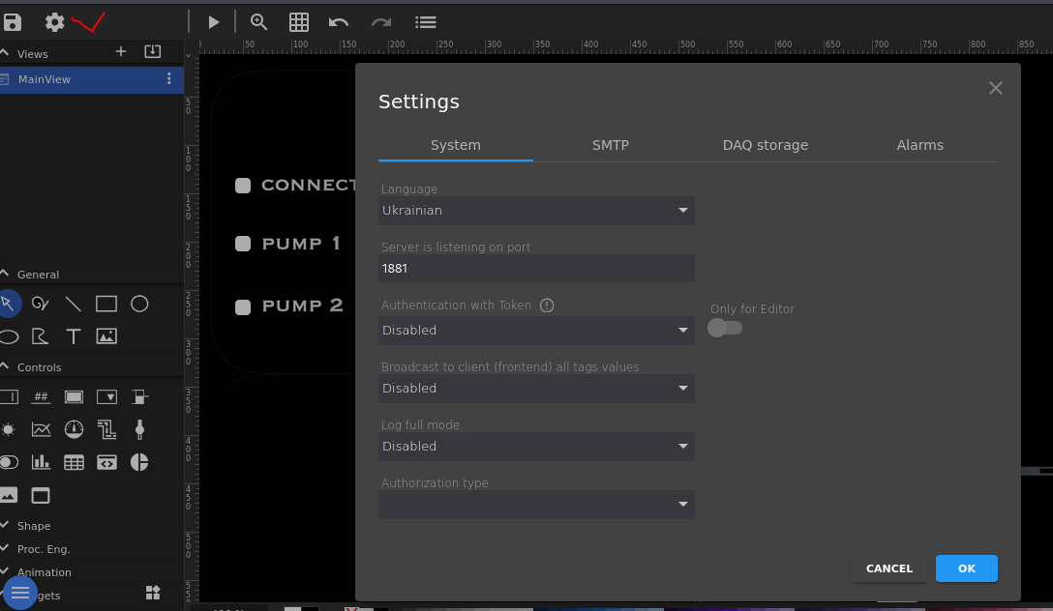

4. Відомості про систему
OILSPRINGS (НАФТОВІ ДЖЕРЕЛА)
Давайте уявимо, що нам потрібно передати нафту з точки А в точку Б. Місцезнаходження надто далеко одне від одного, і нам потрібно щось розмістити між ними. Станція закачування нафти "Oilsprings" може нам допомогти. Це також допоможе нам зрозуміти ICS.
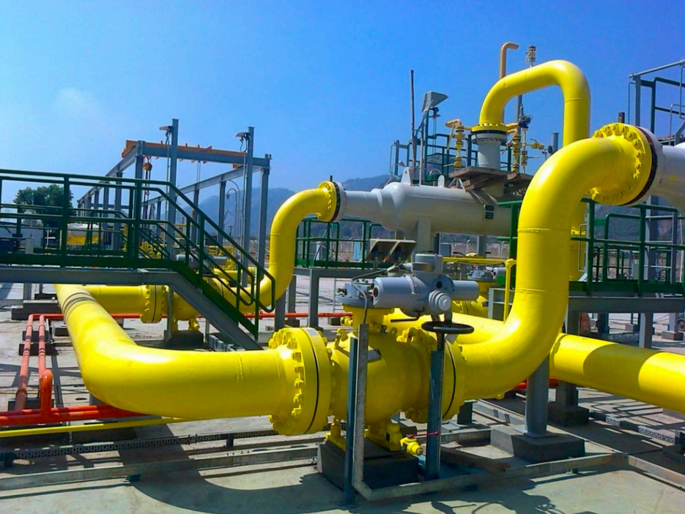
ТЕХНОЛОГІЧНА СХЕМА
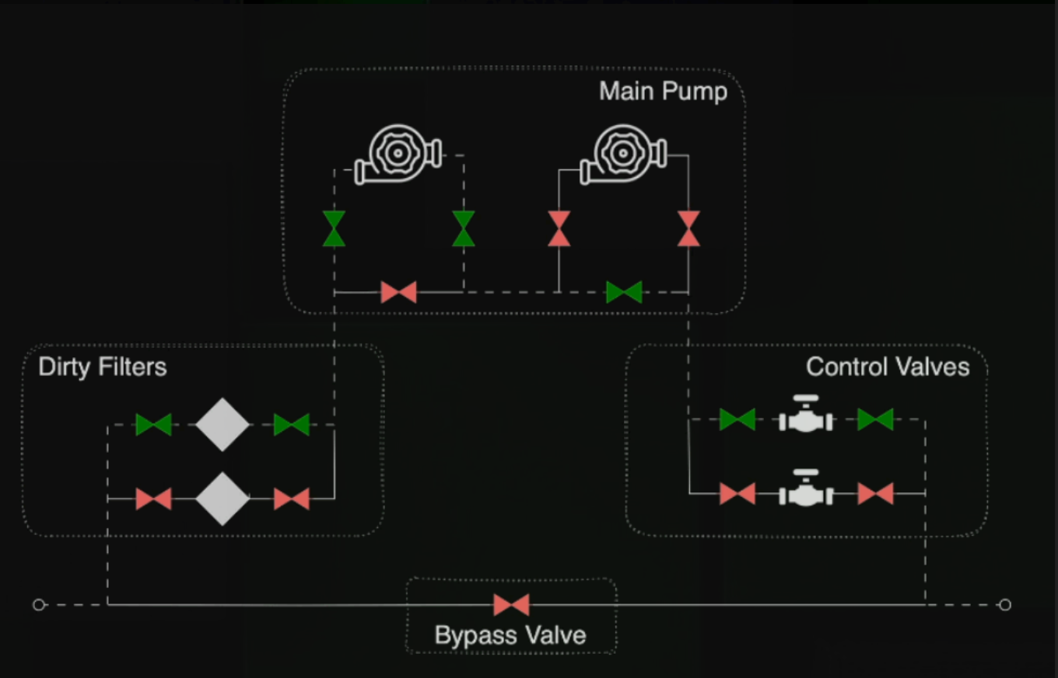
Проміжна операційна станція (Intermediate OPS) включає кілька ключових компонентів:
- [>] Забруднені фільтри - захоплюють домішки в маслі, щоб запобігти закупоркам
- [>] Головний насос - приводить в рух основний потік масла через станцію
- [>] Клапани управління - регулюють тиск відповідно до операційних потреб
- [>] Байпасний клапан - дозволяє маслу обійти основний потік для обслуговування
Ці компоненти забезпечують ефективну та безпечну роботу станції.
ДІАГРАМА ФІЗИЧНОЇ МЕРЕЖІ
Діаграма фізичної мережі забезпечує детальний вид фактичного обладнання та його з'єднань у інфраструктурі Oilsprings. Вона показує, як кожен пристрій фізично підключений, включаючи використані порти, розташування кожного комутатора та розташування кабелів.
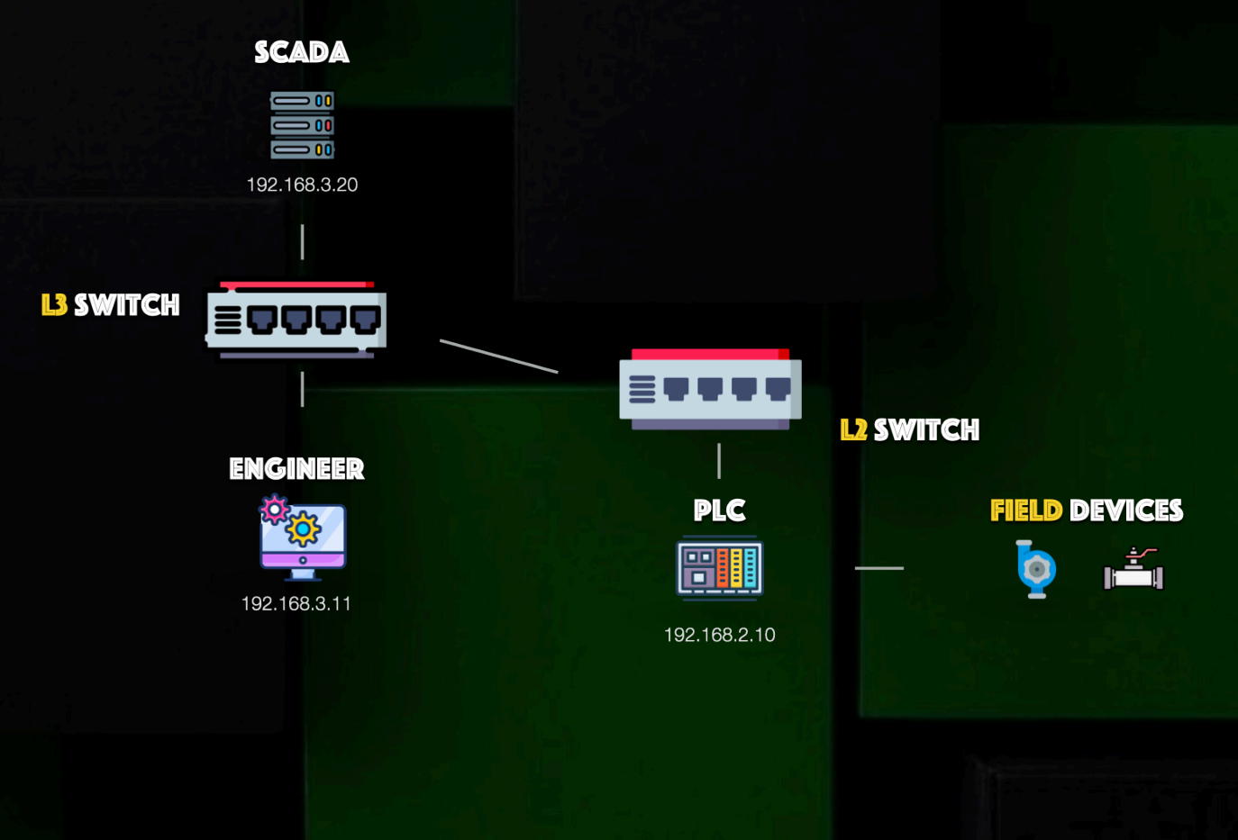
Компоненти:
- SCADA: 192.168.3.20
- L3 SWITCH
- ENGINEER: 192.168.3.11
- L2 SWITCH
- PLC: 192.168.2.10
- FIELD DEVICES
ДІАГРАМА ЛОГІЧНОЇ МЕРЕЖІ
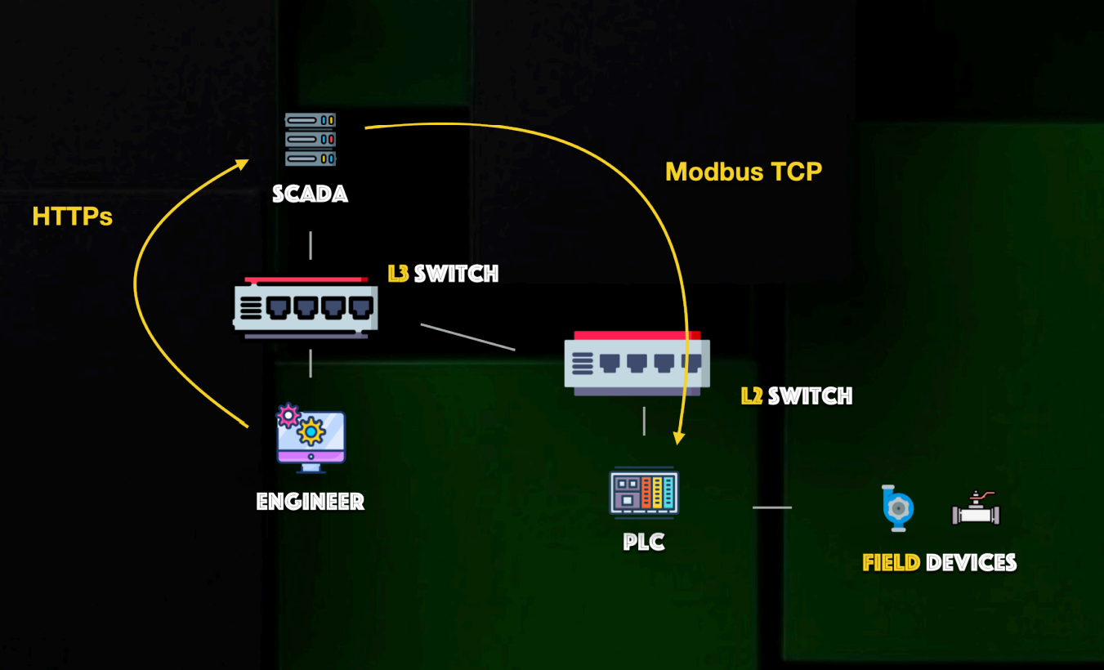
Діаграма логічної мережі зосереджується на тому, як пристрої спілкуються один з одним, а не на їх фізичних з'єднаннях. Вона показує потік даних між пристроями, допомагаючи візуалізувати структуру мережі з точки зору безпеки та операцій.
Протоколи комунікації:
- SCADA ↔ ENGINEER: HTTPs
- SCADA ↔ PLC: Modbus TCP
- PLC ↔ FIELD DEVICES: Modbus TCP

Практичні завдання

1. Налаштування PLC
КРОК 1: ВХІД НА РОБОЧИЙ СТІЛ LABSHOCK EWS
Відкрийте браузер та перейдіть до URL Інженерної робочої станції (EWS) Labshock: http://ot:5911/vnc.html
Увійдіть, використовуючи облікові дані Labshock: engineer за замовчуванням
Після входу ви побачите інтерфейс Labshock Desktop
Двічі клацніть на посилання PLC
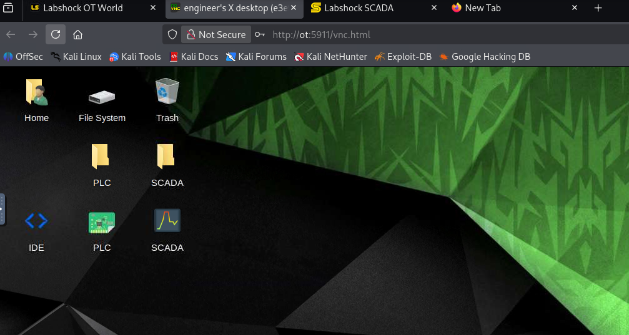
(Login: openplc:openplc)
КРОК 2: УВІМКНІТЬ MODBUS
- У навігації ПЛК виберіть сторінку Settings
- Встановіть прапорець Enable Modbus Server
- Введіть Modbus Server Port на 502
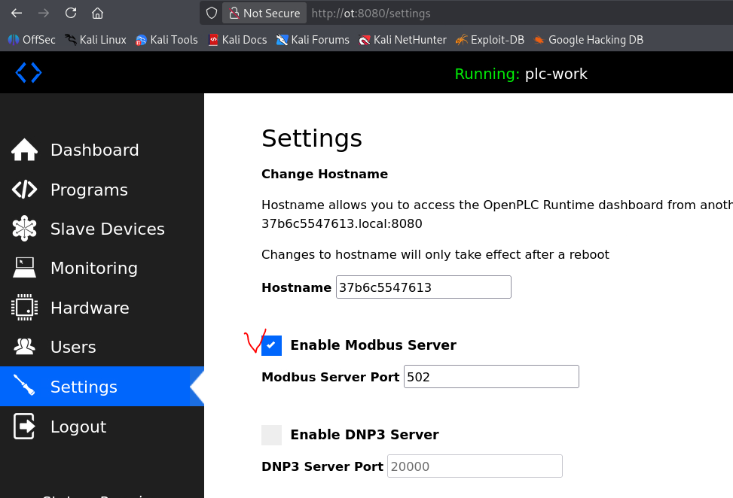

2. Налаштування SCADA
На цьому етапі ми налаштуємо систему SCADA для встановлення комунікації з ПЛК, використовуючи Modbus/TCP. Кроки включають доступ до інтерфейсу SCADA, встановлення з'єднання з ПЛК та визначення необхідних тегів для обміну даними.
КРОК 1: ВХІД В ІНТЕРФЕЙС SCADA
- На робочому столі EWS розташуйте ярлик SCADA
- Двічі клацніть на посилання SCADA

КРОК 2: ВХІД НА СТОРІНКУ РЕДАКТОРА
- У лівому нижньому куті клацніть меню
- Клацніть кнопку Editor
КРОК 3: ПЕРЕМИКАННЯ НА РОЗДІЛ CONNECTIONS
- У верхньому лівому куті клацніть Settings
- Клацніть кнопку Connections
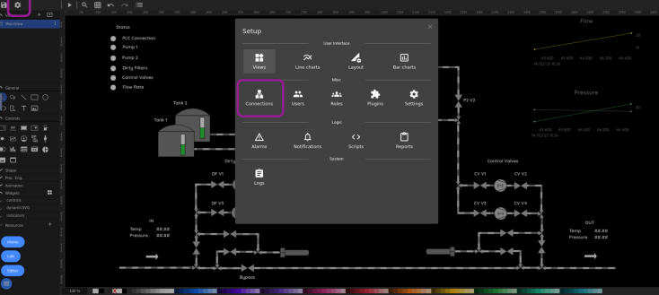
КРОК 4: ВХІД В РЕДАГУВАННЯ PLC
- Клацніть кнопку Edit на ПЛК коробці
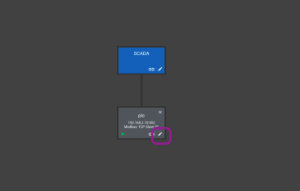
КРОК 5: НАЛАШТУВАННЯ ПАРАМЕТРІВ ПІДКЛЮЧЕННЯ
Введіть наступні параметри:
- Name: Ім'я дисплея ПЛК (наприклад, "OilSprings PLC")
- Type: Modbus TCP (виберіть з випадаючого списку)
- Polling: Як часто SCADA перевіряє ПЛК (наприклад, 1 секунда)
- Enable: Встановіть перемикач для активації з'єднання
- Connection options: TCP Port
  - IP Address: 192.168.2.10 (адреса ПЛК)
  - Port: 502 (Modbus TCP порт)
- Натисніть OK для збереження
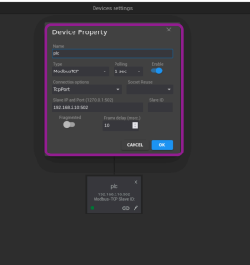
КРОК 6: РЕДАГУВАННЯ ТЕГІВ ПРИСТРОЮ
- Клацніть кнопку Edit Device Tags на коробці ПЛК
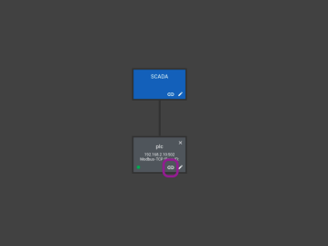
КРОК 7: ДОДАВАННЯ ТЕГІВ
Для кожного тегу натисніть Add/Edit та введіть:
- Device: Назва пристрою (наприклад, "OilSprings PLC")
- Tagname: Назва тегу (наприклад, "pump1_speed_in", "pump1_pressure")
- Register: Виберіть тип регістру/котушки
  - Для цифрових: Coils (Котушки)
  - Для числових: Holding Registers (Реєстри утримання)
- Type:
  - Bool для двійкових значень
  - Integer для числових значень
- Address: Адреса в ПЛК, де зберігається тег (наприклад, 10, 11, 12, 13)
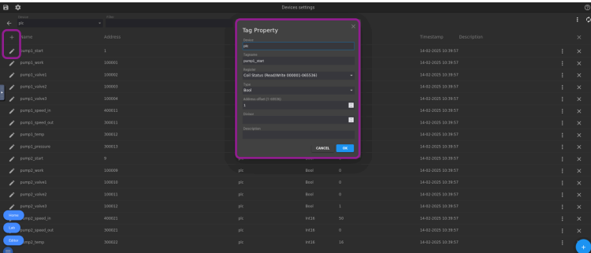

Найкращі практики для PLC-SCADA інтеграції
Планування комунікації
Перед налаштуванням:
- Визначте, які дані потрібні для моніторингу
- Визначте, які команди потрібні для управління
- Спланюйте структуру адресування у ПЛК
- Документуйте усі теги та адреси
Оптимізація периодичності опитування
- Критичні дані (безпека): 100-500 мс
- Звичайні дані (моніторинг): 1-2 сек
- Некритичні дані: 5-10 сек
Управління помилками
- Налаштуйте тайм-аути з'єднання
- Реалізуйте переспроби при невдачах
- Логуйте всі помилки з'єднання
- Встановіть сигнали тривоги при втраті з'єднання
Безпека комунікації
- Використовуйте VPN для комунікації між мережами
- Обмежте доступ до портів Modbus
- Регулярно перевіряйте логи зв'язку
- Розгляньте OPC UA для критично важливих систем

